# Análise preliminar: trajetórias de diretores de agências reguladoras

As trajetórias de 172 diretores de agências reguladoras foram mapeadas 5 anos antes e 5 anos depois da passagem pela diretoria. As posições assumidas em cada t foram definidas de acordo com 7 dimensões, a saber:

1 – Homem (H) ou mulher (M)

2 - Filiado político (S) ou não (N) (conforme site do TSE)

3 – Se possui titulação acadêmica na área ou é professor (S) ou não

4 – Se trabalha em agência reguladora (S) ou não (N)

5 – Se é funcionário público (exceto o caso anterior – S) ou não (N)

6 – Se é do setor regulado (S) ou não (N)

7 – Se é consultor (S) ou não (n)

Apesar de 128 possibilidades (27), na prática foram codificados 40 estados diferentes, com as seguintes ocorrências:

|  |  |  |
| --- | --- | --- |
| Estado | Label | n |
| nao_aplicavel | nao_aplicavel | 327 |
| 1H2N3N4N5S6N7N | homem: servidor | 203 |
| 1H2N3N4S5N6N7N | homem: da agência | 126 |
| 1H2S3N4N5S6N7N | homem: político e servidor | 122 |
| 1H2N3N4N5N6S7N | homem: setor regulado | 116 |
| 1H2N3S4N5S6N7N | homem: acadêmico e servidor | 103 |
| 1H2N3S4S5N6N7N | homem: acadêmico e da agência | 96 |
| 1H2S3S4N5S6N7N | homem: político, acadêmico e servidor | 91 |
| 1H2N3N4N5N6N7S | homem: consultor | 87 |
| 1H2N3S4N5N6N7S | homem: acadêmico e consultor | 63 |
| 1M2N3N4N5S6N7N | mulher: servidora | 55 |
| 1H2N3S4N5N6S7N | homem: acadêmico e do setor regulado | 39 |
| 1H2N3S4N5N6N7N | homem: acadêmico | 37 |
| 1H2S3N4N5N6N7N | homem: político | 37 |
| 1H2S3N4S5N6N7N | homem: político e da agência | 27 |
| 1H2S3S4N5N6N7S | homem: político, acadêmico e consultor | 25 |
| 1H2S3N4N5N6S7N | homem: político e do setor regulado | 20 |
| 1M2N3S4S5N6N7N | mulher: acadêmica e da agência | 17 |
| 1H2S3S4S5N6N7N | homem: político, acadêmico e da agência | 14 |
| 1H2S3S4N5N6N7N | homem: político e acadêmico | 13 |
| 1H2N3N4N5N6N7N | homem: outros | 12 |
| 1H2S3S4N5N6S7N | homem: político, acadêmico e do setor regulado | 11 |
| 1M2N3N4S5N6N7N | mulher: da agência | 10 |
| 1M2N3S4N5S6N7N | mulher: acadêmica e consultora | 9 |
| 1M2S3S4S5N6N7N | mulher: política, acadêmica e da agência | 6 |
| 1H2N3N4N5N6S7S | homem: consultor do setor regulado | 5 |
| 1H2N3N4N5S6N7S | homem: servidor e consultor | 5 |
| 1H2N3S4N5S6S7N | homem: acadêmico e servidor | 5 |
| 1H2S3N4N5N6S7S | homem: político, do setor regulado e consultor | 5 |
| 1M2N3N4N5N6N7S | mulher: consultora | 5 |
| 1M2N3S4N5N6N7S | mulher: acadêmica e consultora | 5 |
| 1M2S3N4S5N6N7N | mulher: política e da agência | 5 |
| 1H2N3N4N5S6S7S | homem: servidor, setor regulado e consultor | 4 |
| 1M2N3N4N5N6S7N | mulher: setor regulado | 4 |
| 1M2N3S4N5N6N7N | mulher: acadêmica | 4 |
| 1H2S3S4N5S6S7N | homem: político, acadêmico, servidor e do setor regulado | 2 |
| 1H2N3N4S5S6N7N | homem: da agência e servidor | 1 |
| 1H2S3N4S5S6N7N | homem: político, da agência e servidor | 1 |
| 1M2N3N4N5N6N7N | homem: político, acadêmico e da agência | 1 |
| 1M2S3N4N5N6N7S | mulher: política e consultora | 1 |

Percebe-se, assim, que os 10 estados mais frequentes respondem por 1334 ou 77,6% das ocorrências. A ocorrência mais comum é o “não aplicável”, que corresponde em sua quase totalidade à situação em que o diretor ainda se encontra em exercício, portanto o seu “pós agência” não pode ser verificado. O segundo e o terceiro estados mais frequentes indicam 329 (ou 24,6% das ocorrências) são servidores públicos em geral ou servidores da própria agência em particular. Dentre os 10 estados mais frequentes, 16% ou 213 eram servidores públicos com filiação política, com formação acadêmica na área de atuação da agência ou não. É importante notar, de todo modo, que a imensa maioria do total analisado é composta por homens. Com respeito especificamente à filiação política, 258 estados envolviam filiação (substring “2S”), o que perfaz uma proporção de 19,3% do total de estados.

Outra constatação é de que a “taxa de retenção”, ou seja, a porcentagem dos indivíduos que permanecem no mesmo estado entre um período e o outro, é bastante alta. Em outras palavras, antes e depois da experiência como diretor de agência, esses profissionais tendem a permanecer em ocupações bastante semelhantes entre um período e outro, e isso ocorre mesmo para os estados mais frequentes.

|  |  |  |  |  |  |  |  |  |  |  |  |
| --- | --- | --- | --- | --- | --- | --- | --- | --- | --- | --- | --- |
| **Código** | **Label** | **N total** | **T-5** | **T-4** | **T-3** | **T-2** | **T-1** | **T+1** | **T+2** | **T+3** | **T+4** |
| nao_aplicavel | nao_aplicavel | 327 | #N/D | #N/D | #N/D | #N/D | #N/D | 100% | 100% | 100% | 100% |
| 1H2N3N4N5S6N7N | homem: servidor | 203 | 97% | 100% | 100% | 100% | 19% | 90% | 90% | 89% | 100% |
| 1H2N3N4S5N6N7N | homem: da agência | 126 | 91% | 100% | 100% | 95% | 10% | 67% | 100% | 100% | 75% |
| 1H2S3N4N5S6N7N | homem: político e servidor | 122 | 93% | 100% | 100% | 100% | 43% | 100% | 91% | 100% | 100% |
| 1H2N3N4N5N6S7N | homem: setor regulado | 116 | 100% | 100% | 100% | 100% | 38% | 100% | 91% | 100% | 100% |
| 1H2N3S4N5S6N7N | homem: acadêmico e servidor | 103 | 93% | 87% | 92% | 92% | 31% | 88% | 100% | 100% | 100% |
| 1H2N3S4S5N6N7N | homem: acadêmico e da agência | 96 | 87% | 93% | 88% | 87% | 14% | 100% | 80% | 100% | 75% |
| 1H2S3S4N5S6N7N | homem: político, acadêmico e servidor | 91 | 100% | 100% | 100% | 100% | 46% | 100% | 100% | 83% | 100% |
| 1H2N3N4N5N6N7S | homem: consultor | 87 | 100% | 100% | 100% | 100% | 33% | 100% | 93% | 100% | 100% |
| 1H2N3S4N5N6N7S | homem: acadêmico e consultor | 63 | 100% | 100% | 100% | 100% | 20% | 100% | 100% | 100% | 88% |
| 1M2N3N4N5S6N7N | mulher: servidora | 55 | 100% | 100% | 100% | 100% | 67% | 100% | 100% | 100% | 100% |
| 1H2N3S4N5N6S7N | homem: acadêmico e do setor regulado | 39 | 75% | 100% | 100% | 75% | 0% | 100% | 100% | 100% | 75% |
| 1H2N3S4N5N6N7N | homem: acadêmico | 37 | 80% | 100% | 100% | 86% | 17% | 100% | 100% | 100% | 100% |
| 1H2S3N4N5N6N7N | homem: político | 37 | 100% | 75% | 100% | 100% | 33% | 100% | 100% | 100% | 100% |
| 1H2S3N4S5N6N7N | homem: político e da agência | 27 | 100% | 100% | 100% | 100% | 20% | 100% | 100% | 100% | 100% |
| 1H2S3S4N5N6N7S | homem: político, acadêmico e consultor | 25 | 100% | 100% | 100% | 100% | 100% | 100% | 100% | 100% | 100% |
| 1H2S3N4N5N6S7N | homem: político e do setor regulado | 20 | 100% | 100% | 67% | 100% | 0% | 100% | 67% | 50% | 100% |
| 1M2N3S4S5N6N7N | mulher: acadêmica e da agência | 17 | 100% | 100% | 100% | 100% | 0% | #N/D | #N/D | #N/D | #N/D |
| 1H2S3S4S5N6N7N | homem: político, acadêmico e da agência | 14 | 100% | 67% | 100% | 100% | 0% | 100% | 0% | #N/D | #N/D |
| 1H2S3S4N5N6N7N | homem: político e acadêmico | 13 | 100% | 100% | 100% | 100% | 100% | 100% | 100% | 100% | 100% |
| 1H2N3N4N5N6N7N | homem: outros | 12 | 100% | 100% | 67% | 100% | 0% | #N/D | #N/D | #N/D | #N/D |
| 1H2S3S4N5N6S7N | homem: político, acadêmico e do setor regulado | 11 | #N/D | #N/D | #N/D | #N/D | #N/D | 67% | 100% | 100% | 100% |
| 1M2N3N4S5N6N7N | mulher: da agência | 10 | 100% | 100% | 100% | 100% | 0% | #N/D | #N/D | #N/D | #N/D |
| 1M2N3S4N5S6N7N | mulher: acadêmica e consultora | 9 | 100% | 100% | 0% | #N/D | 0% | 100% | 100% | 100% | 100% |
| 1M2S3S4S5N6N7N | mulher: política, acadêmica e da agência | 6 | 100% | 100% | 100% | 100% | 100% | 0% | #N/D | #N/D | #N/D |
| 1H2N3N4N5N6S7S | homem: consultor do setor regulado | 5 | #N/D | #N/D | #N/D | #N/D | #N/D | 100% | 100% | 100% | 100% |
| 1H2N3N4N5S6N7S | homem: servidor e consultor | 5 | #N/D | #N/D | #N/D | #N/D | #N/D | 100% | 100% | 100% | 100% |
| 1H2N3S4N5S6S7N | homem: acadêmico e servidor | 5 | 100% | 100% | 100% | 100% | 0% | #N/D | #N/D | #N/D | #N/D |
| 1H2S3N4N5N6S7S | homem: político, do setor regulado e consultor | 5 | #N/D | #N/D | #N/D | #N/D | #N/D | 100% | 100% | 100% | 100% |
| 1M2N3N4N5N6N7S | mulher: consultora | 5 | #N/D | #N/D | #N/D | #N/D | #N/D | 100% | 100% | 100% | 100% |
| 1M2N3S4N5N6N7S | mulher: acadêmica e consultora | 5 | #N/D | #N/D | #N/D | #N/D | #N/D | 100% | 100% | 100% | 100% |
| 1M2S3N4S5N6N7N | mulher: política e da agência | 5 | 100% | 100% | 100% | 100% | 0% | #N/D | #N/D | #N/D | #N/D |
| 1H2N3N4N5S6S7S | homem: servidor, setor regulado e consultor | 4 | #N/D | 100% | 100% | 100% | 0% | #N/D | #N/D | #N/D | #N/D |
| 1M2N3N4N5N6S7N | mulher: setor regulado | 4 | 100% | 100% | 100% | 0% | #N/D | #N/D | #N/D | #N/D | #N/D |
| 1M2N3S4N5N6N7N | mulher: acadêmica | 4 | 100% | 100% | 100% | 0% | #N/D | #N/D | #N/D | #N/D | #N/D |
| 1H2S3S4N5S6S7N | homem: político, acadêmico, servidor e do setor regulado | 2 | #N/D | #N/D | #N/D | #N/D | #N/D | 100% | 0% | #N/D | #N/D |
| 1H2N3N4S5S6N7N | homem: da agência e servidor | 1 | 0% | #N/D | #N/D | #N/D | #N/D | #N/D | #N/D | #N/D | #N/D |
| 1H2S3N4S5S6N7N | homem: político, da agência e servidor | 1 | #N/D | #N/D | #N/D | #N/D | #N/D | 0% | #N/D | #N/D | #N/D |
| 1M2N3N4N5N6N7N | homem: político, acadêmico e da agência | 1 | #N/D | #N/D | #N/D | #N/D | 0% | #N/D | #N/D | #N/D | #N/D |
| 1M2S3N4N5N6N7S | mulher: política e consultora | 1 | #N/D | #N/D | #N/D | #N/D | #N/D | 0% | #N/D | #N/D | #N/D |

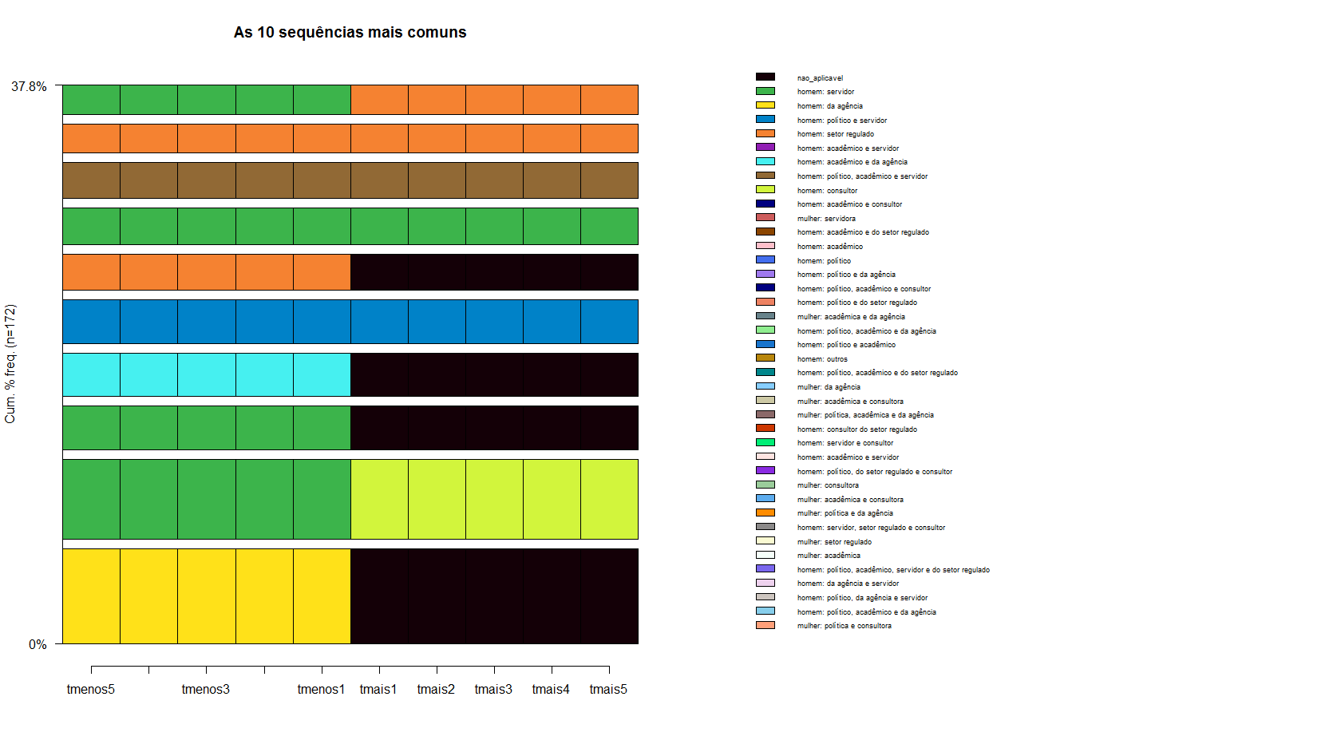

|  |  |  |
| --- | --- | --- |
| Sequência | Freq | % |
| 1H2N3N4S5N6N7N/5-nao_aplicavel/5 | 13 | 7.6 |
| 1H2N3N4N5S6N7N/5-1H2N3N4N5N6N7S/5 | 11 | 6.4 |
| 1H2N3N4N5S6N7N/5-nao_aplicavel/5 | 6 | 3.5 |
| 1H2N3S4S5N6N7N/5-nao_aplicavel/5 | 6 | 3.5 |
| 1H2S3N4N5S6N7N/10 | 6 | 3.5 |
| 1H2N3N4N5N6S7N/5-nao_aplicavel/5 | 5 | 2.9 |
| 1H2N3N4N5S6N7N/10 | 5 | 2.9 |
| 1H2S3S4N5S6N7N/10 | 5 | 2.9 |
| 1H2N3N4N5N6S7N/10 | 4 | 2.3 |
| 1H2N3N4N5S6N7N/5-1H2N3N4N5N6S7N/5 | 4 | 2.3 |

Os 10 principais padrões respondem por 37,8% das observações. O padrão mais comum é o de profissionais da agência que provavelmente ainda estão cumprindo os mandatos. Mas o segundo padrão mais comum (6,4%) é o de servidores que após o mandato viram consultores.

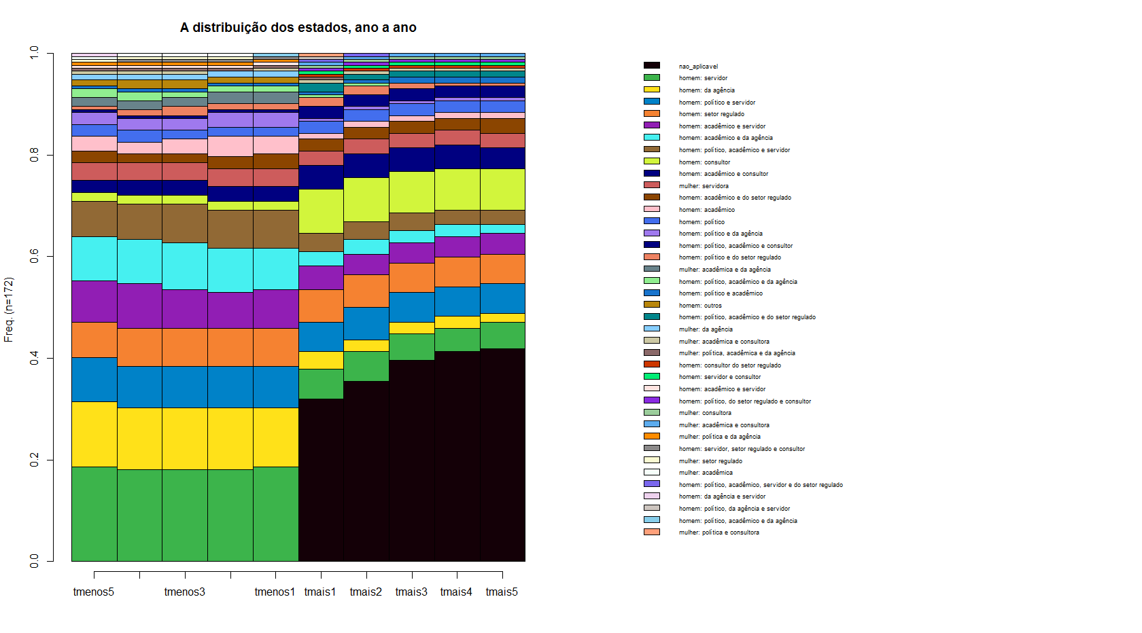

|  |  |  |  |  |  |
| --- | --- | --- | --- | --- | --- |
| Sequencias mais comuns 5 primeiros anos | | | Sequencias mais comuns 5 últimos anos | | |
| Sequencia | Freq | Percent | Sequencia | Freq | Percent |
| 1H2N3N4N5S6N7N/5 | 31 | 18 | nao_aplicavel/5 | 55 | 32 |
| 1H2N3N4S5N6N7N/5 | 20 | 11,6 | 1H2N3N4N5N6N7S/5 | 14 | 8,1 |
| 1H2S3N4N5S6N7N/5 | 14 | 8,1 | 1H2N3N4N5N6S7N/5 | 10 | 5,8 |
| 1H2N3N4N5N6S7N/5 | 12 | 7 | 1H2S3N4N5S6N7N/5 | 9 | 5,2 |
| 1H2S3S4N5S6N7N/5 | 12 | 7 | 1H2N3N4N5S6N7N/5 | 8 | 4,7 |
| 1H2N3S4S5N6N7N/5 | 11 | 6,4 | 1H2N3S4N5N6N7S/5 | 7 | 4,1 |
| 1H2N3S4N5S6N7N/5 | 10 | 5,8 | 1H2N3S4N5S6N7N/5 | 7 | 4,1 |
| 1M2N3N4N5S6N7N/5 | 6 | 3,5 | 1H2S3S4N5S6N7N/5 | 5 | 2,9 |
| 1H2N3S4N5N6N7N/5 | 4 | 2,3 | 1M2N3N4N5S6N7N/5 | 5 | 2,9 |
| 1H2N3S4N5N6N7S/5 | 4 | 2,3 | 1H2N3S4N5N6S7N/5 | 4 | 2,3 |

As sequências mais comuns ex-ante agências são servidores públicos, seguidos pelos servidores das agências. Servidores públicos, com filiação política, respondem por 15% do total. Juntos, as 10 sequências mais comuns respondem por 72% do total. No pós-agência, excetuando-se aqueles que ainda estão em mandato, as trajetórias são bastante pulverizadas, mas a categoria dos consultores é a que tem maior crescimento relativo frente ao período ex-ante. Excetuando-se os que ainda estão em mandato, as sequências respondem por 40% das sequências possíveis.

Com respeito ao número de clusters, a medida CH sugere claramente 3 clusters, a medida Silhouette não atinge um ponto de máximo e a medida “elbow” parece sugerir 4 clusters. Uma inspeção visual parece sugerir 3 ou 4 clusters. Preferimos uma solução de 4 clusters. Os clusters formados podem ser interpretados conforme o seguinte:

Cluster 1 – servidores, que depois voltam ao serviço público de carreira ou viram consultores;

Cluster 2 – cluster composto por servidores e reguladores com pós graduação na área, que depois retornam a essa condição ou se tornam consultores;

Cluster 3 – reguladores que ainda estão em exercício;

Cluster 4 – Cluster heterogêneo.

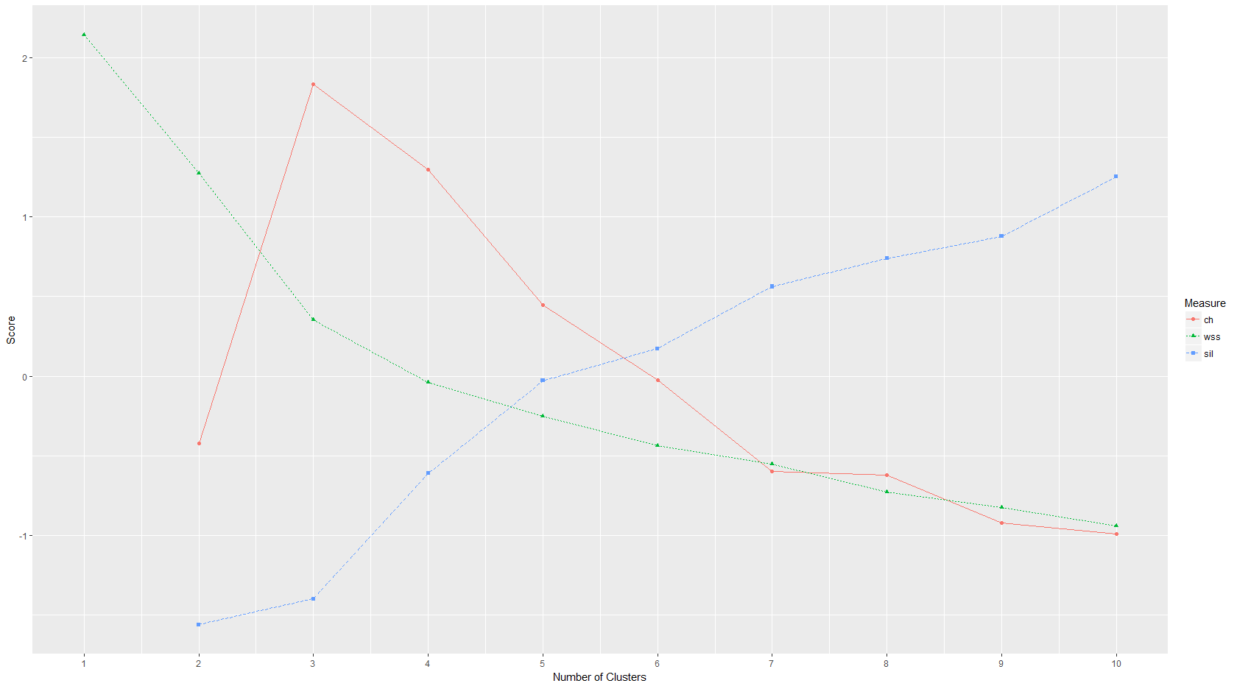

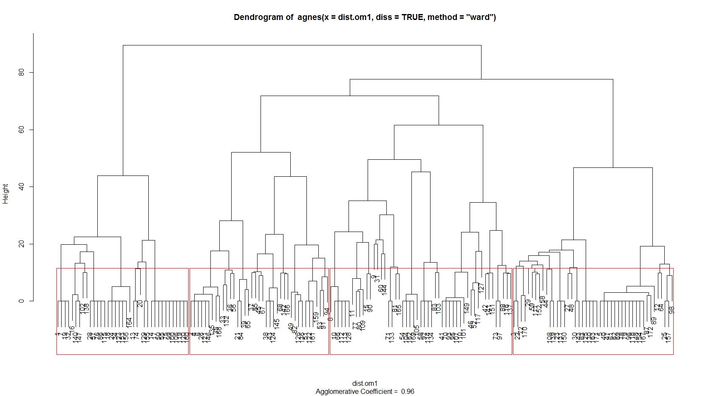

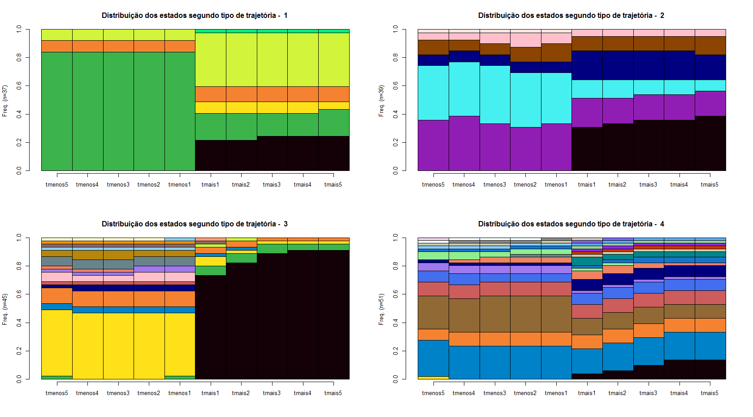

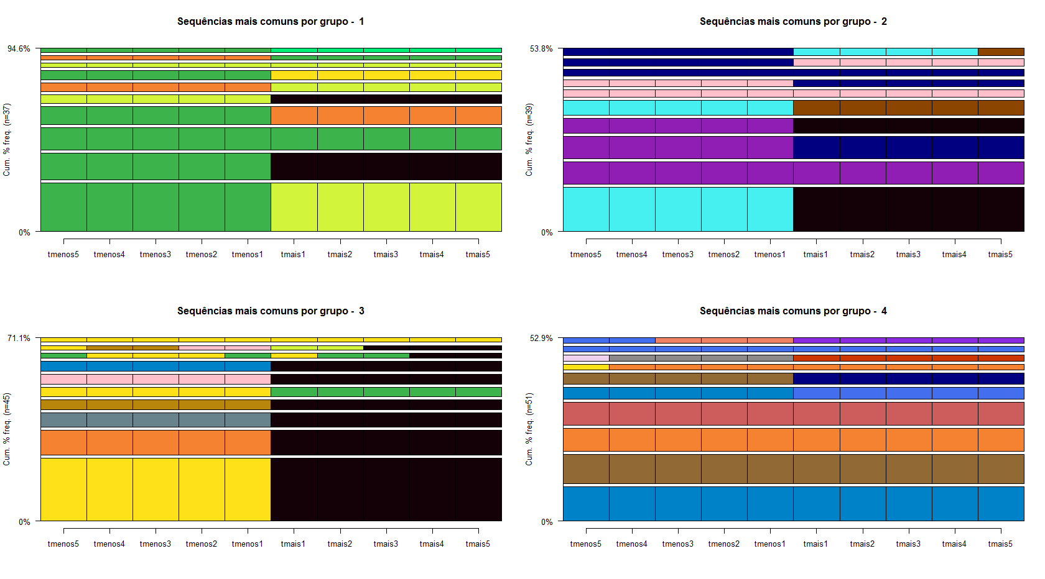

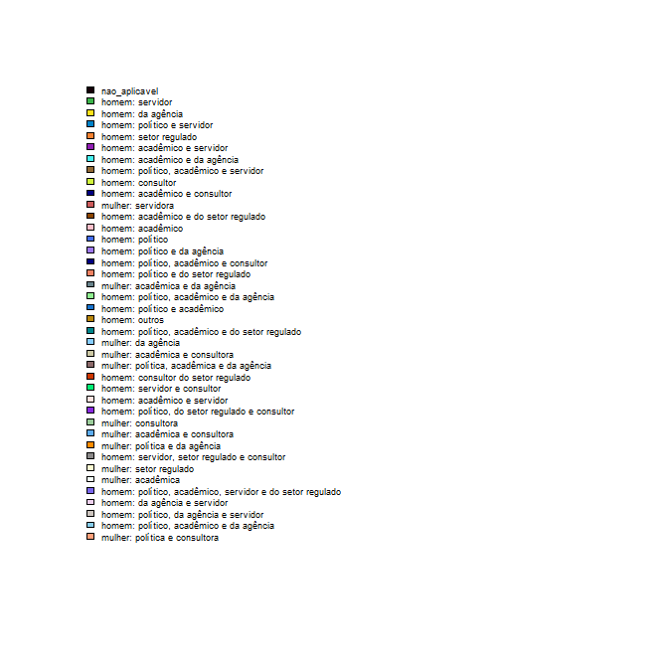

# EXCETUANDO OS PROFISSIONAIS AINDA COM MANDATO

Caso optemos por excluir os profissionais ainda em mandato, teremos:

As sequências mais comuns:

|  |  |  |
| --- | --- | --- |
|  | Freq | Percent |
| 1H2N3N4N5S6N7N/5-1H2N3N4N5N6N7S/5 | 11 | 9.4 |
| 1H2S3N4N5S6N7N/10 | 6 | 5.1 |
| 1H2N3N4N5S6N7N/10 | 5 | 4.3 |
| 1H2S3S4N5S6N7N/10 | 5 | 4.3 |
| 1H2N3N4N5N6S7N/10 | 4 | 3.4 |
| 1H2N3N4N5S6N7N/5-1H2N3N4N5N6S7N/5 | 4 | 3.4 |
| 1M2N3N4N5S6N7N/10 | 4 | 3.4 |
| 1H2N3S4N5S6N7N/10 | 3 | 2.6 |
| 1H2N3S4N5S6N7N/5-1H2N3S4N5N6N7S/5 | 3 | 2.6 |
| 1H2N3N4N5N6S7N/5-1H2N3N4N5N6N7S/5 | 2 | 1.7 |

Essas sequências respondem por 40% do total. Dentre as 10 sequências mais comuns, 2 envolvem filiação política, e se referem a servidores públicos, com pós-graduação (4,3%) ou não (5,1%). Ao longo do tempo, a categoria que mais cresce relativamente é a de consultor.

A medida CH sugere uma solução ou de 2 ou de 4 clusters, uma solução de 4 clusters também parece adequada segundo a medida “elbow”, e a medida silhouette não convergiu para um ponto de máximo, embora o score parece se estabilizar em torno da solução de 6 clusters. O pacote nbclust sugeriu 2 clusters como solução. A solução de 4 clusters parece interessante. A solução de 3 clusters agruparia os clusters 2 e 4, a saber:

Cluster 1– servidores, que depois voltam ao serviço público de carreira ou viram consultores;

Cluster 2 – servidores com formação acadêmica e filiação política;

Cluster 3 – acadêmicos, consultores ou servidores, mas sem filiação política;

Cluster 4 – servidores com filiação política, sem formação acadêmica específica (podem ser juntados ao cluster 2).

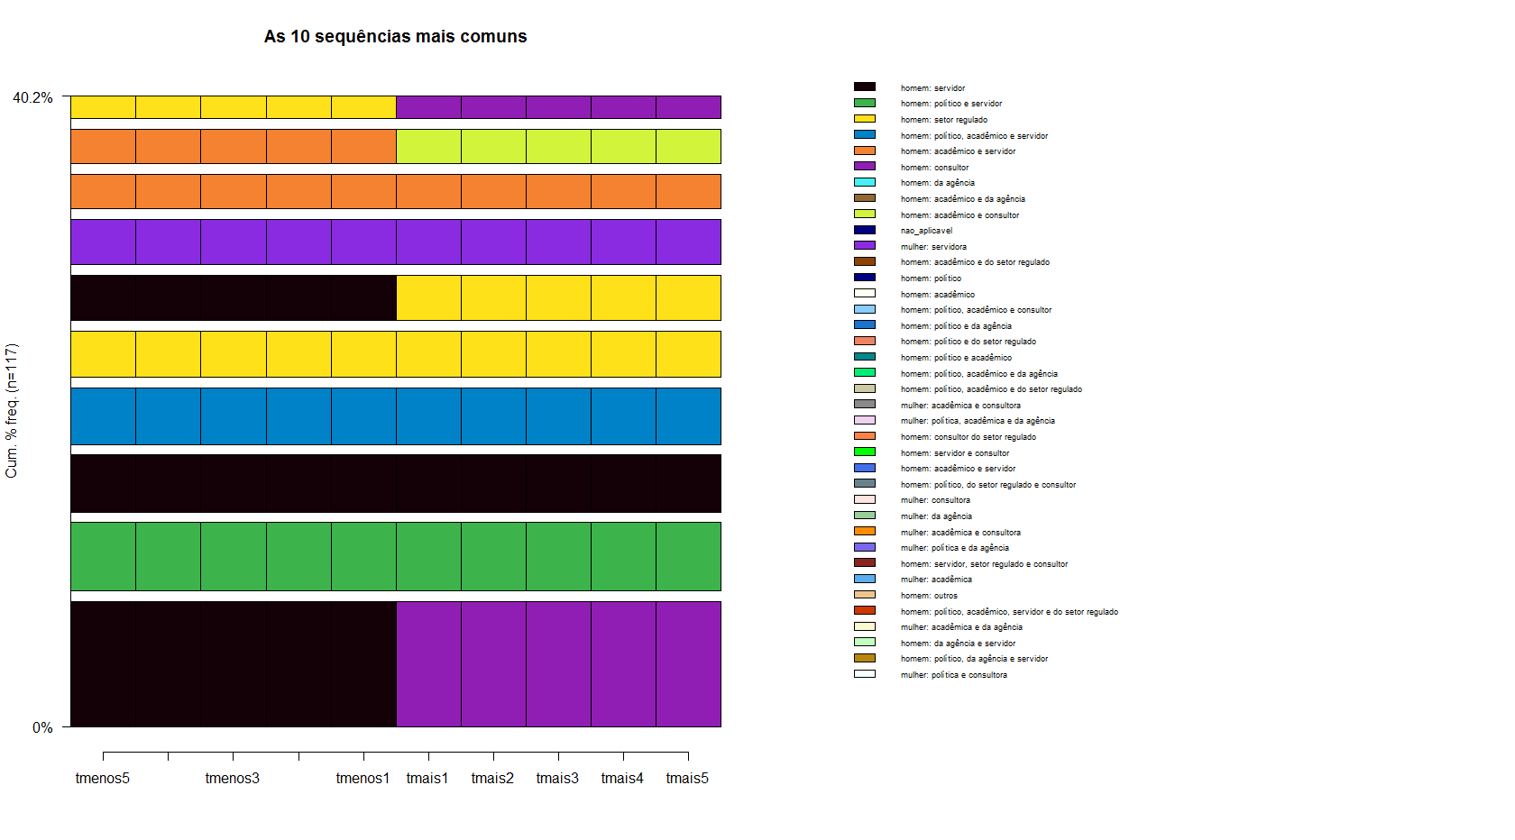

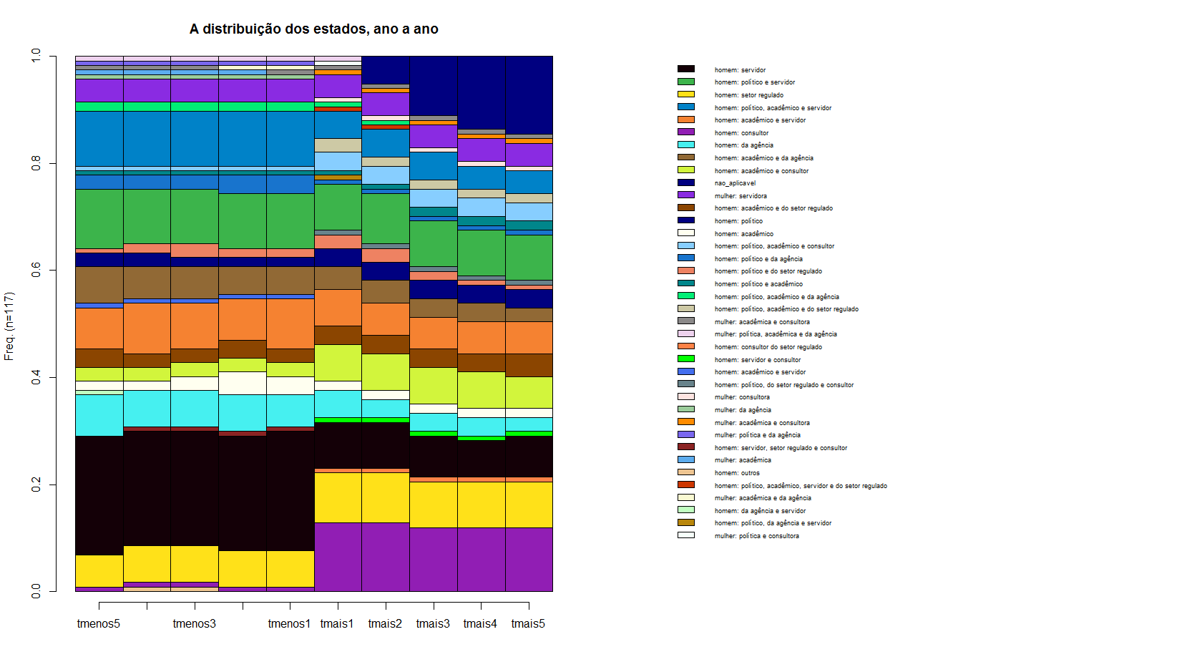

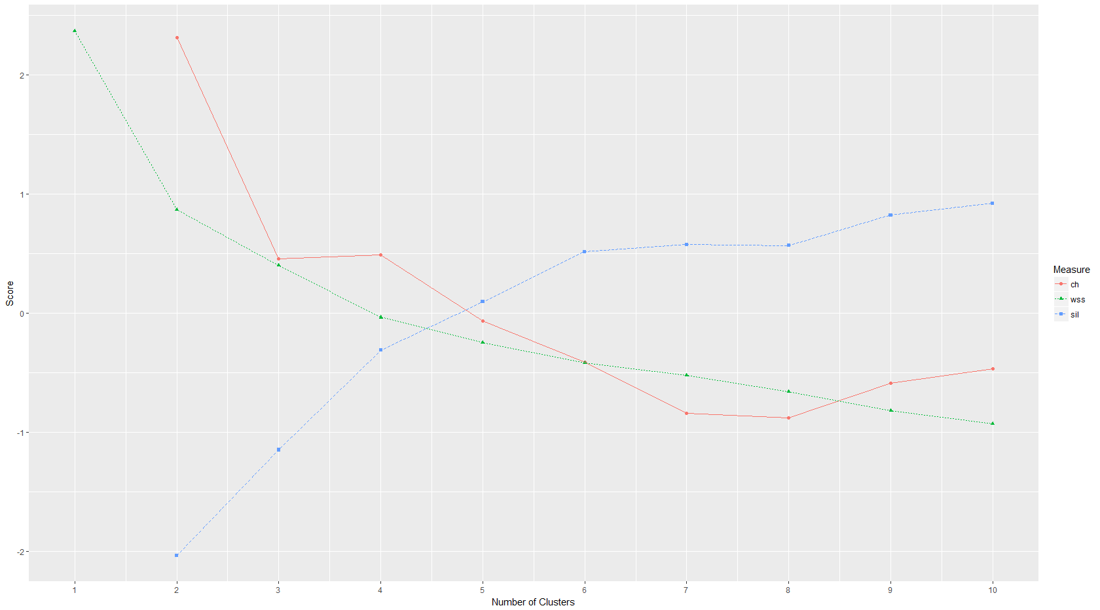

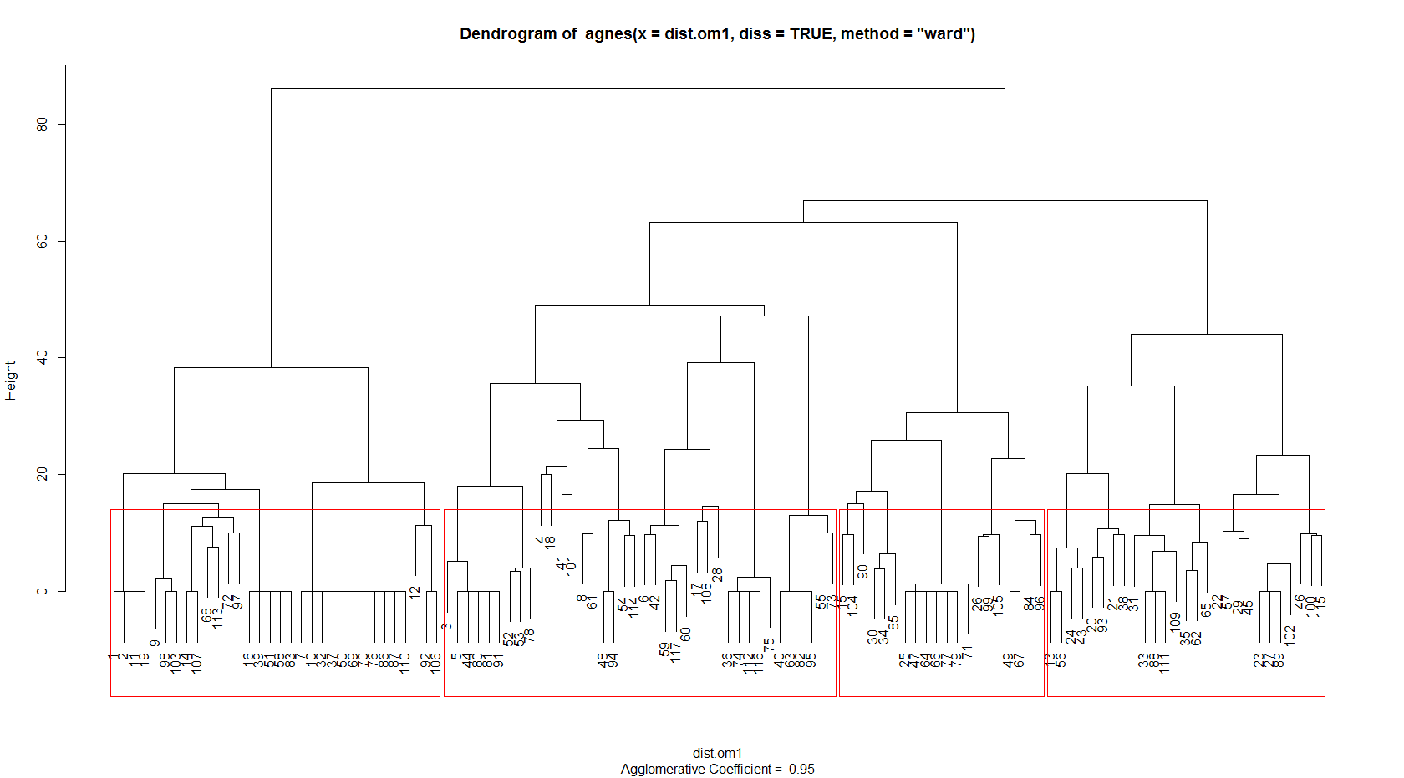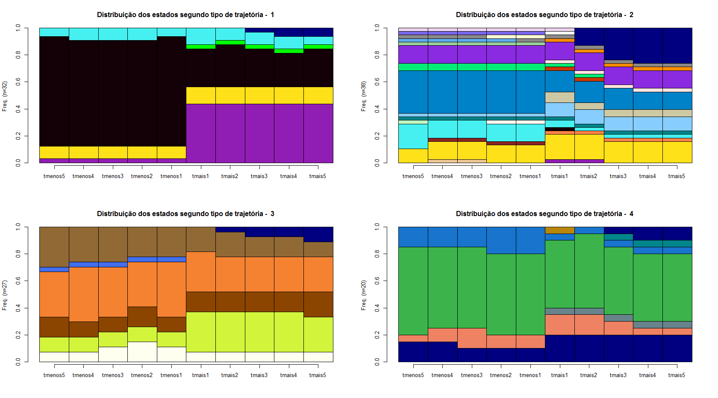

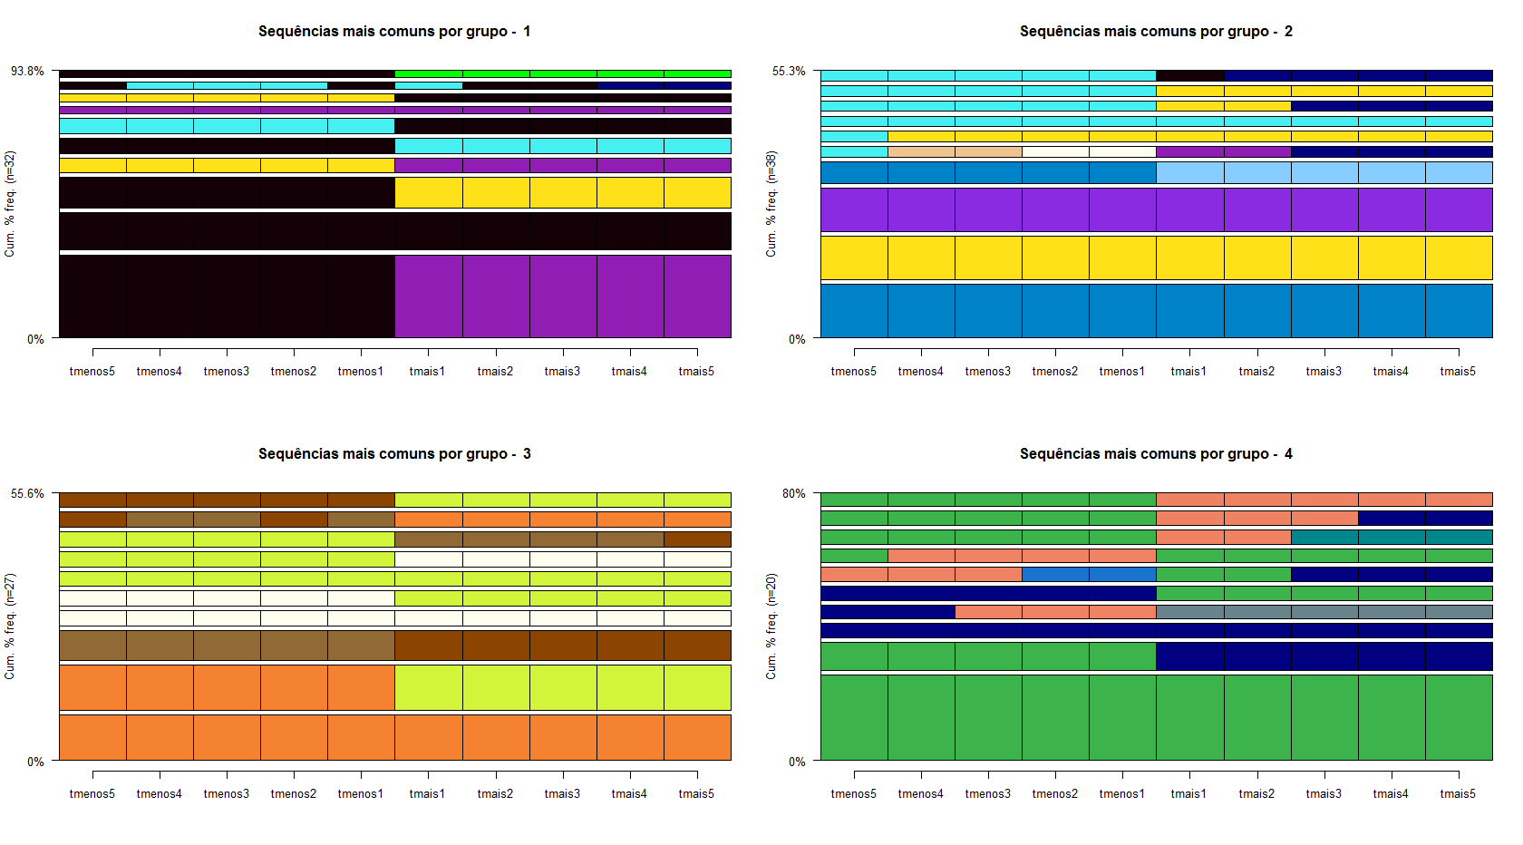

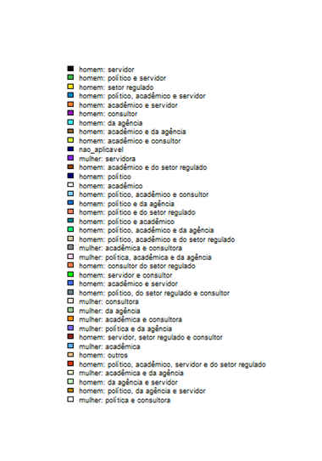

# ANALISANDO VIESES DE TRAJETÓRIA/TIPO DE AGÊNCIA: TESTE CHI-QUADRADO

A ideia aqui é testar se os quatro tipos de trajetória apresentam algum viés em direção a um tipo de agência. Primeiro, um cross-tab bem simples com as agências e tipos de trajetória.

Dicionário: “serv-pol-nac” = servidor, com filiação política, não acadêmico; “ac-npol” = acadêmico, sem filiação política; “serv-pol-ac” = servidor, com filiação política, acadêmico; “serv-viracons” = servidores que viram consultores pós mandato.

De todo modo, os resíduos padronizados acima de 1,65 (valor crítico da normal-padrão a 10% de significância bicaudal) indicam que os servidores, com filiação política, e não acadêmico tendem a se concentrar relativamente nas ANA e Anvisa, os acadêmicos, sem filiação política tendem a ir para a ANAC e ANEEL e tendem a se afastar da ANCINE, os servidores com filiação política e acadêmicos tendem a se concentrar relativamente na ANCINE e os servidores que viram consultores tende a se concentrar relativamente na ANTAQ.

|  |  |  |  |  |
| --- | --- | --- | --- | --- |
| agencia | serv-pol-nac | ac-npol | serv-pol-ac | serv-viracons |
| ANA | 3 | 3 | 1 | 0 |
| ANAC | 3 | 6 | 2 | 3 |
| ANATEL | 3 | 2 | 6 | 5 |
| ANCINE | 1 | 0 | 7 | 2 |
| ANEEL | 2 | 7 | 5 | 3 |
| ANP | 0 | 3 | 6 | 2 |
| ANS | 1 | 3 | 6 | 6 |
| ANTAQ | 1 | 1 | 1 | 4 |
| ANTT | 2 | 3 | 1 | 2 |
| ANVISA | 4 | 1 | 3 | 3 |

Resíduos normalizados

|  |  |  |  |  |
| --- | --- | --- | --- | --- |
| agencia | serv-pol-nac | ac-npol | serv-pol-ac | serv-viracons |
| ANA | 1,86736476 | 1,14200748 | -1,06005523 | -1,60231024 |
| ANAC | 0,45916395 | 1,66902052 | -1,54924899 | -0,38471502 |
| ANATEL | 0,18937955 | -1,22506675 | 0,46163078 | 0,55302059 |
| ANCINE | -0,62312944 | -1,89827315 | 2,64947739 | -0,42719359 |
| ANEEL | -0,63135478 | 1,69295625 | -0,29207404 | -0,8164796 |
| ANP | -1,58221491 | 0,20065653 | 1,64193761 | -0,59524346 |
| ANS | -1,24013061 | -0,60188062 | 0,46163078 | 1,16924352 |
| ANTAQ | -0,20355161 | -0,66359894 | -1,06005523 | 1,96855259 |
| ANTT | 0,61541141 | 0,86286194 | -1,25017541 | -0,04301953 |
| ANVISA | 1,78358771 | -1,26664435 | -0,38735852 | 0,13020951 |

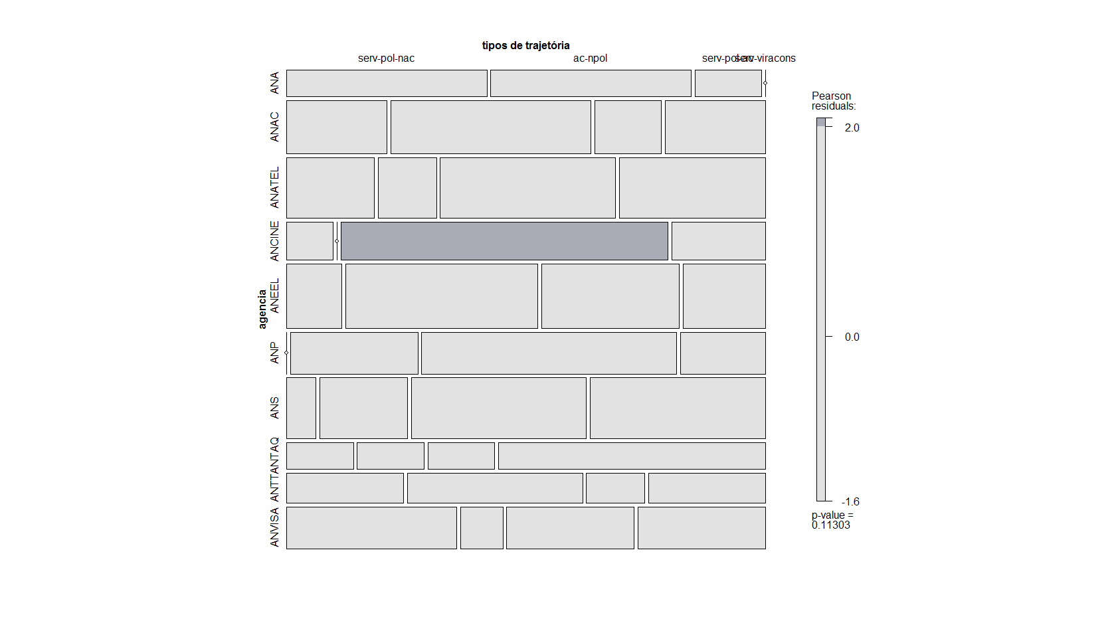

Se dividirmos as agências entre aquelas que regulam infraestrutura – ANTT, ANTAQ, ANP, ANEEL, ANATEL, ANAC – das que não – ANVISA, ANS e ANCINE -, temos os seguintes resultados:

|  |  |  |  |  |
| --- | --- | --- | --- | --- |
|  | tipos de trajetória | | | |
| Setor de infraestrutura? | serv-pol-nac | ac-npol | serv-pol-ac | serv-viracons |
| não | - 0,172 | - 2,381 | 1,691 | 0,689 |
| sim | 0,172 | 2,381 | - 1,691 | - 0,689 |

Ou seja, os acadêmicos sem filiação partidária tem uma tendência a ir para os agências de infraestrutura e os servidores com formação acadêmica com filiação partidária tendem a ir para agências que não de infraestrutura.

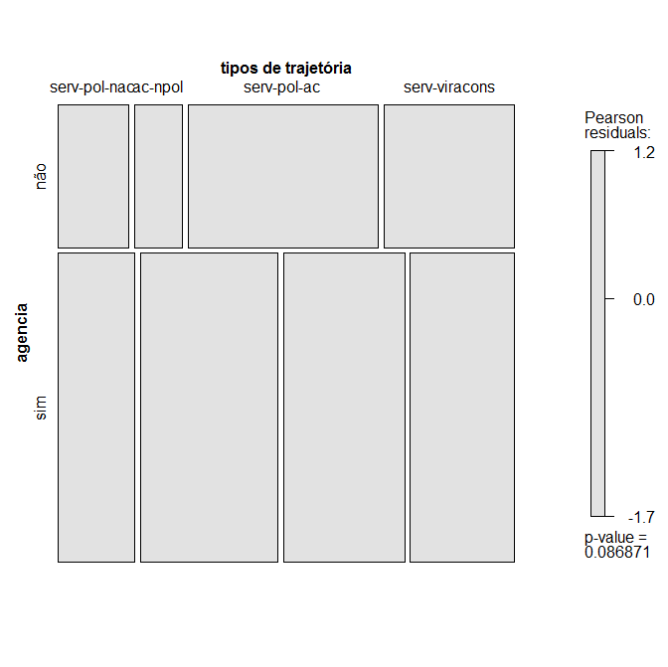

Se dividirmos as agências entre aquelas que regulam mercados mais competitivos – isto é, com mais empresas disputando o mercado, que seriam a ANATEL e a ANS - das demais, temos os seguintes resultados:

|  |  |  |  |  |
| --- | --- | --- | --- | --- |
|  | tipos de trajetória | | | |
| Mercados competitivos? | serv-pol-nac | ac-npol | serv-pol-ac | serv-viracons |
| não | 0,810 | 1,408 | - 0,712 | - 1,328 |
| sim | - 0,810 | - 1,408 | 0,712 | 1,328 |

Ou seja, não foi encontrado nenhum padrão relevante.

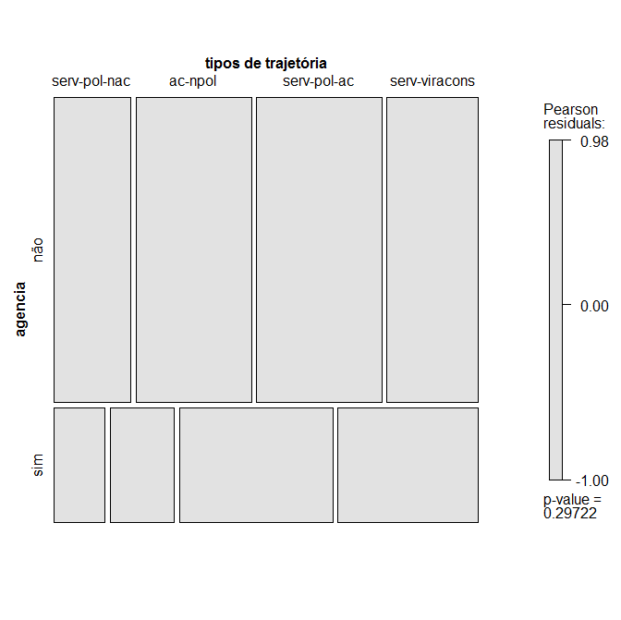

Se dividirmos as agências entre aquelas que regulam um, dois ou mais de dois setores da seguinte forma:

Setoriais – ANATEL, ANEEL, ANCINE, ANS e ANA;

Bissetoriais – ANAC e ANTAQ;

Multissetoriais – ANVISA, ANTT e ANP.

|  |  |  |  |  |
| --- | --- | --- | --- | --- |
|  | Tipos de trajetória | | | |
| Tipo de agência | serv-pol-nac | ac-npol | serv-pol-ac | serv-viracons |
| bissetorial | 0,2625355 | 1,0014439 | -1,965395 | 0,8912288 |
| multissetorial | 0,4903114 | -0,2137482 | 0,1159281 | -0,3356893 |
| setorial | -0,6349306 | -0,5868035 | 1,4189483 | -0,3941299 |

De acordo com o teste chi-quadrado, a única tendência digna de nota é que os servidores com formação acadêmica e filiação política tendem a não ir para as agências bissetoriais.

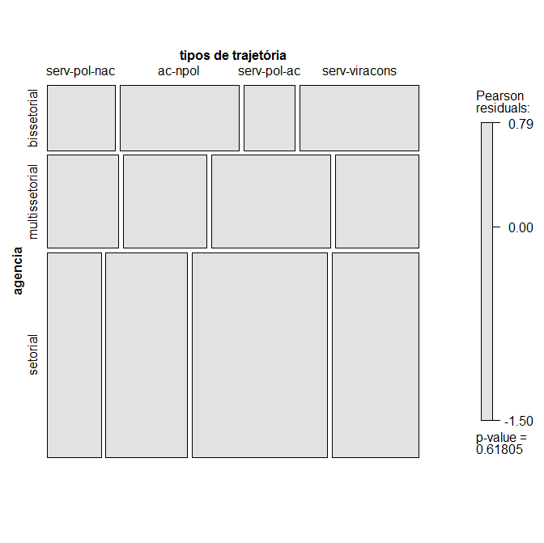

Uma nova classificação foi proposta, considerando o tipo de regulação feita: se sobre o uso de recursos naturais, foco em segurança ou econômica.

Recursos naturais – ANP e ANA;

Foco em segurança – ANAC e ANVISA;

Regulação Econômica – ANATEL, ANCINE, ANEEL, ANS, ANTAQ, ANTT.

Os resultados foram os seguintes:

|  |  |  |  |  |
| --- | --- | --- | --- | --- |
|  | Tipos de trajetória | | | |
| Tipo | serv-pol-nac | ac-npol | serv-pol-ac | serv-viracons |
| ECO | -1,34959566 | -1,0400473 | 0,80494338 | 1,32869669 |
| RN | -0,05235772 | 0,913001 | 0,63134611 | -1,53475923 |
| SEG | 1,63349884 | 0,41967832 | -1,5025071 | -0,21190929 |

Ou seja, nenhum padrão especialmente relevante.

Caso fossem agregadas as agências entre Regulação Econômica e Regulação não econômica, os resultados seriam os mesmos da primeira linha, mas com o sinal trocado. Também sem nenhum resultado digno de nota.

